당당한 노동조합
개혁과 희망 그리고 안정
제 434호
2005년 1월 5일


발행,편집인: KT노동조합 TEL:031-727-4820~4855 FAX:02-750-5404 www.kttu.or.kr

노동조합 추천 사외이사 진출을 위한
아침 출근선전전

노동조합, 27일 노사관계개선협의회에서 사측에 요구

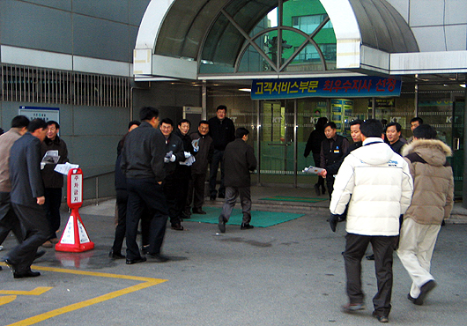

노동조합은 노동조합 추천 사외이사 진출을 위한 아침 출근선전전을 4일 7시30분부터 전국 각 지부별로 일제히 실시했다.

교육선전실은 영하의 날씨에도 불구하고 출근선전전을 진행하고 있는 서부지방본부 안양지사 및 경기서부망운용국 지부를 방문했다.

서부지방본부 김병탁 위원장은 “이 시대 우리 노동자에게 가장 필요하고도 합리적인 투쟁은 우리가 추천하는 사외이사를 경영에 직접 참여 시키는 것”이라며 “작년에 이어 올해도 끊임없이 투쟁해야 하며 노동조합이 언젠가는 반드시 쟁취해야만 할 것”라고 밝혔다.

한 조합원은 “현장에서는 고용에 불안을 느끼는 조합원들이 많다”면서 “노동조합에서 우리 조합원들의 고용안정을 지켜줄 사외이사를 반드시 진출시켜달라”고 요구했다.

또 다른 조합원은 “노동조합에서는 사외이사 진출 투쟁을 작년에 이어 올해도 추진하고 있지만 홍보 부족 등으로 관심이 부족한 조합원들이 많고 오히려 회사 간부가 더 관심을 보인다”며 노동조합의 더 적극적인 활동을 주문했다.

사외이사 진출은 조합원들의 고용보장과 투명한 경영확보를 위해 반드시 쟁취해야만 합니다.

조합원 여러분께서는 노동조합 추천 사외이사 진출을 방해하는 사측의 방해작업에 굴하지 마시고 조합원으로서의 권리를 당당하게 주장해 주십시요.

1월 4일(오늘)부터 7일까지(4일간) 주주제안 및 집중투표 청구를 위한 위임장을 받고 있습니다. 조합원여러분께서는 노동조합에 반드시 위임해 주시기 바랍니다.

조합 홈페이지 서버 장애 관련 공지

2004년 12월 31일 노동조합 서버의 하드디스크에 장애가 발생하여 일부 서비스가 정상적으로 제공되지 못하고 있는 점을 깊이 사과드립니다

현재 중앙본부 홈페이지 및 각 지방본부 홈페이지의 12월 자료 일부가 유실되어 복구작업을 진행하고 있습니다. 하드디스크의 일부 부품 공급이 지연되어 복구작업이 지연되고 있습니다.

빠른 시일안에 복구되도록 최선을 다하겠습니다.

아울러 12월에 조합홈페이지 회원가입을 하신 조합원들께서 홈페이지 로그인이 않되고 있습니다. 다시한번 회원가입을 해주시면 즉시 처리하여 드리겠습니다.

